OBJAVA ZA MEDIJE

U HRVATSKOJ AKADEMIJI ZNANOSTI I UMJETNOSTI ODRŽAN ZNANSTVENI SASTANAK NA TEMU KLINIČKA OBILJEŽJA HIPOTIREOZE I OBILJEŽENA 10. OBLJETNICA OSNUTKA HRVATSKE UDRUGE ZA BOLESTI ŠTITNJAČE

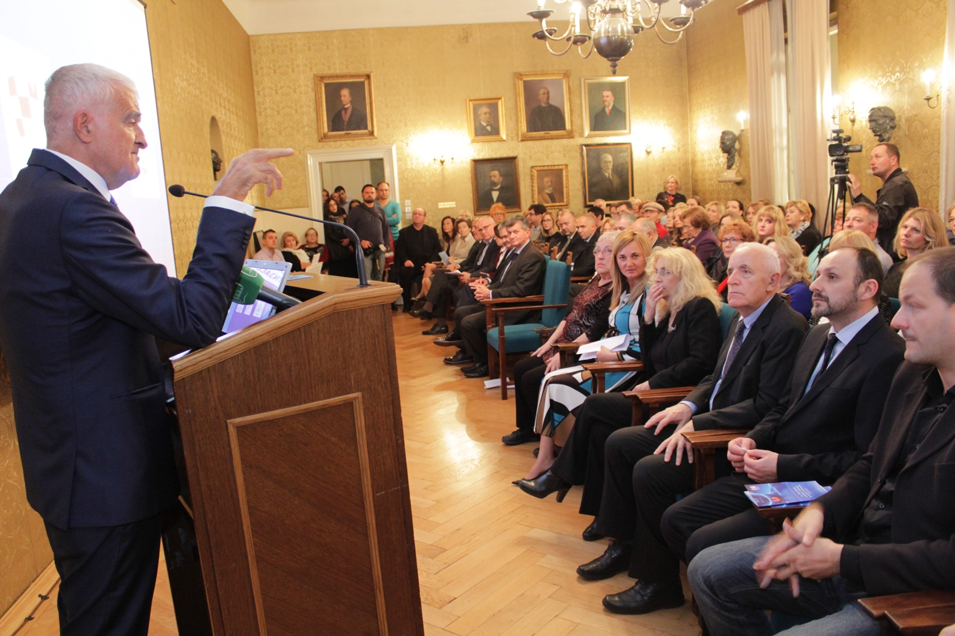

Zagreb, 7. studenog 2017. – U organizaciji Hrvatske akademije znanosti i umjetnosti, Hrvatskog društva za štitnjaču i Hrvatske udruge za bolesti štitnjače u utorak 7. studenog u palači HAZU održan je znanstveni sastanak na temu Klinička obilježja hipotireoze te je ujedno obilježena 10. obljetnica osnutka Hrvatske udruge za bolesti štitnjače. Uvodno predavanje o hipotireozi održao je akademik Zvonko Kusić, predsjednik HAZU koji je ujedno i predsjednik Hrvatskog društva za štitnjaču te počasni predsjednik Hrvatske udruge za bolesti štitnjače.
Hipotireoza je najčešći poremećaj funkcije štitnjače s prevalencijom od 1-2% u žena te 0,2% u muškaraca, stanje hipometabolizma uslijed smanjene funkcije štitnjače koje dovodi do izostanka učinka hormona štitnjače u stanicama. Bolesti štitnjače vrlo su česte u populaciji, osobito u starijih žena. Pogađaju milijune osoba širom svijeta, utječu na svakodnevni život i aktivnosti, uzrok su značajnih poremećaja zdravstvenog stanja i smanjuju kvalitetu života. Svaka deseta žena starija od 50 godina ima blaži oblik hipofunkcije štitnjače pa je hipotireoza danas najčešći poremećaj funkcije štitnjače. Zbog nespecifičnosti simptoma često ostaje neprepoznata jer se pripisuje starenju. Stoga laboratorijska dijagnostika ima ključnu ulogu za postavljanje dijagnoze kako bi se pravovremeno započelo nadomjesno liječenje. Najčešći uzrok hipotireoze u svijetu još uvijek je nedostatan unos joda. Supklinička hipotireoza se pak javlja u 8% žena i 3% muškaraca.
Akademik Kusić je podsjetio da je novi Zakon o jodiranju soli iz 1996. doveo do eliminacije gušavosti i drugih poremećaja uzrokovanih nedostatkom joda od kojih je najvažnije zaostajanje u psihomotornom razvoju, što je od neprocjenjivog značaja za svaku populaciju. „Uspješnim rješavanjem problema nedostatnog unosa joda i dobro definiranim programom praćenja provođenja jodne profilakse Hrvatska je danas međunarodno prepoznata kao jedna od zemalja koje su najbolje riješile taj važan javno-zdravstveni problem i predstavlja model koji trebaju slijediti ostale zemlje“, kazao je akademik Kusić. Pritom je istaknuo važnost djelovanja Hrvatske udruge za bolesti štitnjače koja služi kao transfer struke prema pacijentima koje liječnici smatraju svojim partnerima, što je naročito važno zbog sve većeg korištenja alternativne medicine u dijagnostici i terapiji.
Doc. dr. sc. Tomislav Jukić iz Klinike za onkologiju i nuklearnu medicinu KBC „Sestre milosrdnice“ održao je predavanje o supkliničkoj hipotireozi, a dr. Josip Staničić održao je izlaganje na temu Hipotireoza - kada na nju posumnjati i što očekivati.
Na skupu je bio i ministar zdravstva Milan Kujundžić kao izaslanik premijera Andreja Plenkovića pohvalivši pacijente i liječnike jer se znaju uspješno nositi s bolestima štitnjače. Predsjednik Hrvatskog liječničkog zbora prof. dr. sc. Željko Krznarić kao izaslanik predsjednice Republike Kolinde Grabar-Kitarović pohvalio je rad Hrvatskog društva za štitnjaču kao jednog od najaktivnijih strukovnih društava u sklopu HLZ-a, dok je zamjenica gradonačelnika Grada Zagreba Jelena Pavičić Vukičević istankula kvalitetnu suradnju gradskih vlasti i institucija s Hrvatskom udrugom za bolesti štitnjače.
O djelovanju Hrvatske udruge za bolesti štitnjače govorila je njena predsjednica Verica Mešić Udrugu je osnovalo Hrvatsko društva za štitnjaču pod čijim pokroviteljstvom i danas djeluje, kao i uz potporu Klinike za onkologiju i nuklearnu medicinu KBC „Sestre milosrdnice“ koja je i referentni centar za bolesti štitnjače Ministarstva zdravstva. Udruga okuplja oboljele od bolesti štitnjače i članove njihovih obitelji te se bavi organiziranjem seminara i skupova radi edukacije i međusobne pomoći, informiranjem javnosti o novim i naprednijim metodama liječenja bolesti štitnjače, razvijanjem programa međunarodne suradnje, suradnjom sa zdravstvenim i drugim organizacijama, izdavanjem knjiga i časopisa te jačanjem suradnje sa srodnim organizacijama u Hrvatskoj i izvan nje. Hrvatska udruge za bolesti štitnjače organizira i godišnje okupljanje bolesnika i njihovih obitelji te zdravstvenih djelatnika u svrhu međusobne pomoći i razmjene iskustva, a sudjeluje i na međunarodnim godišnjim okupljanjima udruga za bolesti štitnjače.
Hrvatska udruge za bolesti štitnjače dodijelila je zahvalnice onima koji su pomogli njen rad u proteklih deset godina. Zahvalnicu su dobili akademik Zvonko Kusić, predsjednica Republike Kolinda Grabar-Kitarović, gradonačelnik Grada Zagreba Milan Bandić, Gradski ured za zdravstvo Grada Zagreba, tvrtka Merck, Gradska plinara Zagreb te posmrtno dr. Tomislav Budimir, prvi predsjednik Hrvatske udruge za bolesti štitnjače.

Marijan Lipovac
Ured za odnose s javnošću i medije HAZU

